ບົດທີ 4
ການນຳໃຊ້ Google Docs ແລະ Google Drive

4.1 ການນໍາໃຊ້ Google Docs
Google Documents ຫຼື ເອີ້ນວ່າ Google Docs ເປັນການບໍລິການທາງອອນລາຍທີ່ເຮັດໃຫ້ສາມາດ ສ້າງເອກະສານໄດ້ໂດຍບໍ່ເສຍຄ່າໃຊ້ຈ່າຍ ພຽງແຕ່ເຮົາມີທີ່ຢູ່ Gmail ແລະ ເຊື່ອມຕໍ່ອິນເຕີເນັດໄດ້ກໍ່ສາມາດເຂົ້າໃຊ້ວຽກໄດ້ ເພາະວ່າ Google Docs ເຮັດວຽກຄືກັບ Microsoft Word ແລະ ທີ່ສໍາຄັນເຮົາສາມາດແບ່ງປັນເອກະສານໃຫ້ກັບເພື່ອນຮ່ວມງານໄດ້ ໂດຍທີ່ເອກະສານນັ້ນຈະຖືກຈັດເກັບໄວ້ໃນເຊີເວີຂອງ Google ແລະ ທີ່ສໍາຄັນສາມາດແບ່ງປັນເອກະສານໃຫ້ກັບເພື່ອນເພື່ອແກ້ໄຂຂໍ້ມູນໄປພ້ອມໆກັນ ໂດຍເຊີເວີຈະເຫັນວ່າອີກຝ່າຍໜຶ່ງກຳລັງພິມຫຍັງຢູ່ ແລະ ມີຂັ້ນຕອນວິທີການຕໍ່ໄປນີ້:
1) ພິມເສັ້ນທາງເຂົ້າໄປຫາ Gmail.
2) ພິມທີ່ຢູ່ພ້ອມລະຫັດເຂົ້າໄປ.
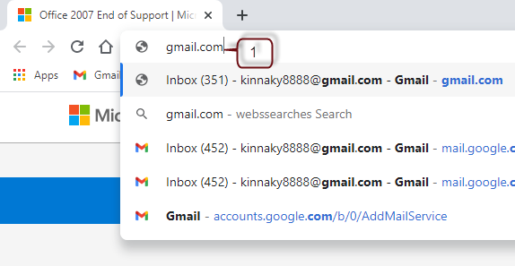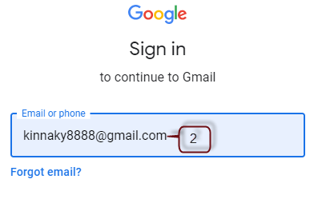
3) ຄຼິກທີ່ Google Apps.
4) ເລືອກ Drive.
5) ຄຼິກລູກສອນຂ້າງ My Drive.
6) ເລືອກ Google Docs ຖ້າຕ້ອງການອອກແບບເອງໃຫ້ຄຼິກເລືອກ Blank Document, ຖ້າຕ້ອງການໜ້າຕ່າງອອກແບບສຳເລັດຮູບໃຫ້ເລືອກ Form a Template.

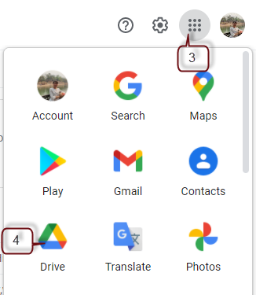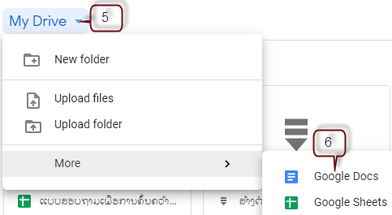
7) ສະແດງໜ້າຕ່າງຂອງ Google Docs ໃນຮູບແບບ Blank Document.
8) ພິມຂໍ້ມູນ ແລະ ຕົບແຕ່ງເອກະສານຕາມທີ່ຕ້ອງການ ເມື່ອສໍາເລັດແລ້ວຖ້າຕ້ອງການສົ່ງເອກະສານໃຫ້ເພື່ອນຮ່ວມງານເຫັນຂໍ້ມູນ ຫຼື ຈັດພິມເອກະສານຮ່ວມກັນໃຫ້ຄຼິກທີ່ Share ຈະເຫັນໜ້າຕ່າງຂອງ Share with People and Groups ແລະ ສາມາດເລືອກໄດ້ວ່າຈະແຊໃນຮູບແບບ Gmail ຫຼື ເສັ້ນທາງ Link.
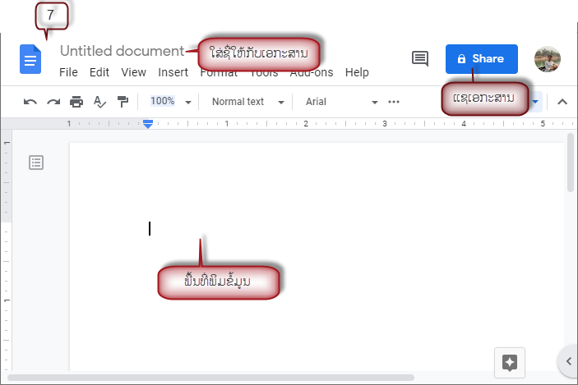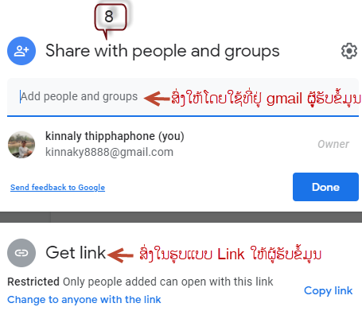
(8.1) ຖ້າຕ້ອງການສົ່ງໃນຮູບແບບ Gmail ໃຫ້ພິມທີ່ຢູ່ຜູ້ທີ່ຕ້ອງການສົ່ງເຂົ້າໄປ, ຈາກນັ້ນສາມາດກໍານົດຢູ່ຊ່ວງຄໍາສັ່ງ Editer ວ່າຜູ້ທີ່ຮັບຂໍ້ມູນສາມາດເຮັດຫຍັງໄດ້ແດ່ ເມື່ອສຳເລັດໃຫ້ຄຼິກທີ່ປຸ່ມ Send.
(8.2) ຖ້າຕ້ອງການສົ່ງໃນຮູບແບບເສັ້ນທາງ Link ກໍ່ເຂົ້າໄປ Copy link ແລ້ວກຳນົດເງື່ອນໄຂຕາມທີ່ຕ້ອງການວ່າຈະໃຫ້ຜູ້ທີ່ໄດ້ຮັບຂໍ້ມູນສາມາດເຮັດອັນໃດໄດ້ແດ່ ເມື່ອສຳເລັດແລ້ວຄຼິກທີ່ Done ຈາກນັ້ນສົ່ງເສັ້ນທາງໃຫ້ເພື່ອນຮ່ວມງານຜ່ານ What App, Face Book, Website...
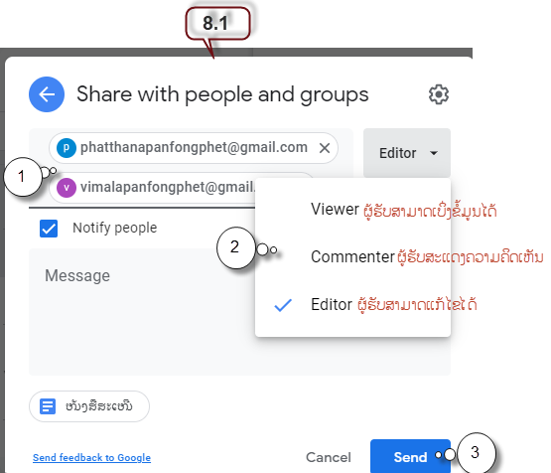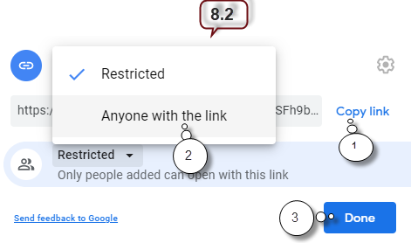

4.1.1 ການພິມຂໍ້ຄວາມດ້ວຍສຽງໃນ Google Docs
1) ເຂົ້າຫາເວັບໄຊ Google ເພື່ອຄົ້ນຫາ Google Docs
2) ຄຼິກທີ່ Google Docs ເພື່ອເຂົ້າຫາໜ້າຕ່າງຂອງໜ້າຕ່າງພິມເອກະສານໃນລະບົບອອນລາຍ
3) ເຂົ້າຫາຄຳສັ່ງທີ່ຕ້ອງການພິມຂໍ້ຄວາມດ້ວຍສຽງໂດຍຄຼິກ Tool
4) ຄຼິກທີ່ Voice Typing
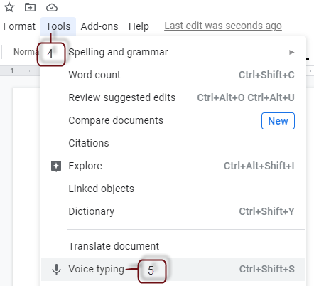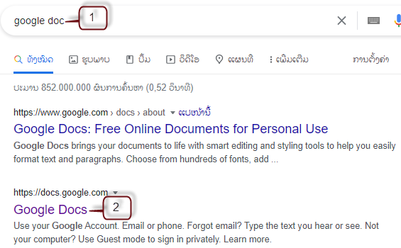
5) ສັງເກດເຫັນວ່າມີຮູບໄມປາກົດຢູ່ດ້ານຊ້າຍຂອງໜ້າ Google Docs
6) ຄຼິກລູກສອນເພື່ອເລືອກພາສາທີ່ຕ້ອງການພິມດ້ວຍສຽງ
7) ຄຼິກທີ່ໄມສີດຳຈະກາຍເປັນໄມສີແດງ ແລ້ວໃຫ້ເລີ່ມເວົ້າ
8) ສະແດງເຖິງສຽງເຮົາທີ່ເວົ້າອອກໄປຈະເລີ່ມອອກມາເປັນຕົວໜັງສື
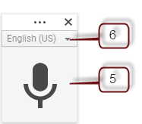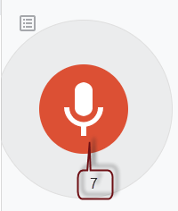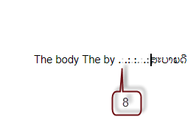
9) ຜົນທີ່ໄດ້ຮັບຈາກການພິມຂໍ້ຄວາມດ້ວຍສຽງ
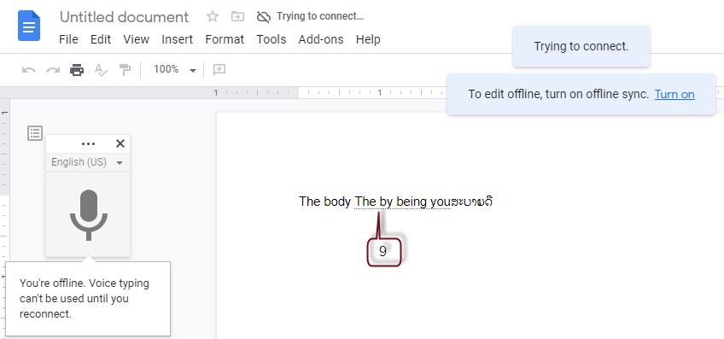

4.2 ການນໍາໃຊ້ Google Drive
Google Drive ເປັນການໃຫ້ບໍລິການພື້ນທີ່ສຳລັບການສ້າງ ແລະ ຈັດການກັບເອກະສານຂອງ Google ທີ່ເຮັດໃຫ້ເຮົາສາມາດເຂົ້າໄປໃຊ້ເອກະສານ, ການແບ່ງປັນເອກະສານ ແລະ ສາມາດແກ້ໄຂເອກະສານຮ່ວມກັນໄດ້ທຸກທີ່ທຸກເວລາ ທີ່ສໍາຄັນຕ້ອງມີສັນຍານອິນເຕີເນັດ ແລະ ຍັງສາມາດມາປະຍຸກໃຊ້ໃນການປະຕິບັດໜ້າທີ່ວຽກງານໄດ້.

4.2.1 ການລົງທະບຽນເຂົ້າໃຊ້ Google Drive
1) Login ເຂົ້າຫາທີ່ຢູ່ Gmail
2) ຄຼິກເລືອກທີ່ Google app
3) ເລືອກຄຳສັ່ງ Drive
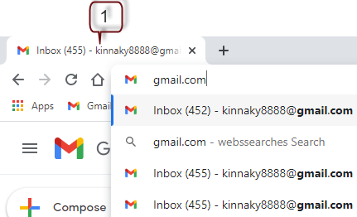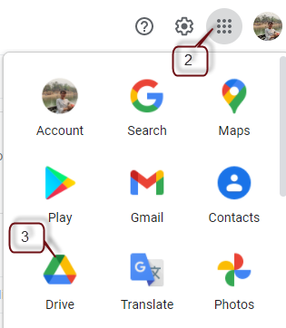
4) ສະແດງໜ້າຕ່າງຂອງ Google Drive ເຊິ່ງຈະນຳສະເໜີລາຍລະອຽດຂອງເຄື່ອງມືໃນ Drive ເຊັ່ນ:
(1) ໃນຊ່ວງຄຳສັ່ງ My Drive ມີເຄື່ອງມືຮັບໃຊ້ທີ່ຫຼາກຫຼາຍຄື: ສາມາດອັບໂຫຼດຟາຍ, Folder ຈາກຄອມເຂົ້າມາເກັບໃນພື້ນທີ່ນີ້ໄດ້, ສາມາດນໍາໃຊ້ Office ແບບອອນລາຍ ແລະ Apps ອື່ນໆໄດ້.
(2) ສະແດງເຖິງບັນດາຂໍ້ມູນ, ເອກະສານຕ່າງໆທີ່ຈັດເກັບໄວ້ໃນ Drive.
(3) ສະແດງພື້ນທີ່ຈັດເກັບໃນ Drive ເຊິ່ງມີເນື້ອທີ່ແມ່ນ 15 GB ແລະ ສາມາດເພີ່ມພື້ນທີ່ໄດ້ໂດຍການຊື້ຜ່ານລະບົບອອນລາຍ.
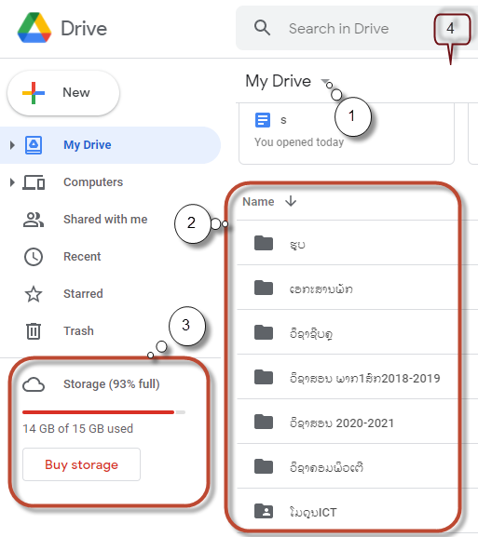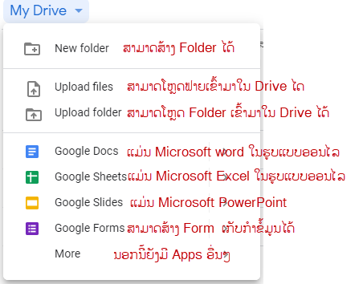

4.2.2 ການອັບໂຫຼດ File ເຂົ້າໃນ Google Drive
1) ກ່ອນອື່ນຕ້ອງໄປທີ່ Google Drive ຈາກນັ້ນຄຼິກທີ່ລຸກສອນຂ້າງ My Drive
2) ຄຼິກຄໍາສັ່ງ Upload Files
3) ເລືອກຊື່ File ທີ່ຕ້ອງການອັບໂຫຼດເຂົ້າໃນ Drive
4) ຄຼິກທີ Open
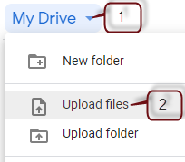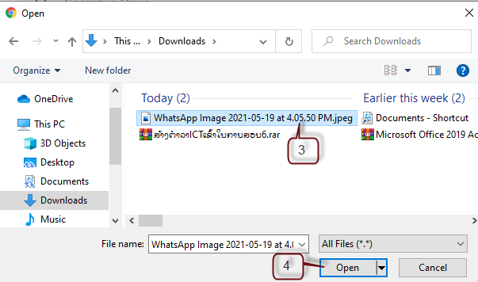
5) ສັງເກດເບິ່ງການອັບໂຫຼດ File ເມື່ອສໍາເລັດແລ້ວໃຫ້ຄຼິກທີ Show file location ເພື່ອເບິ່ງພື້ນທີ່ຂອງເອກະສານຢູ່
6) ສະແດງ File ທີ່ອັບໂຫຼດເຂົ້າໃນ Drive ສຳເລັດ
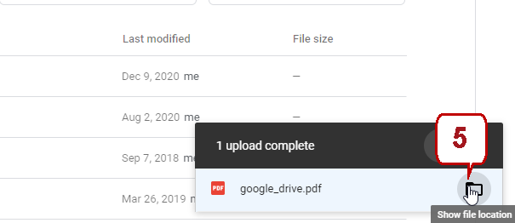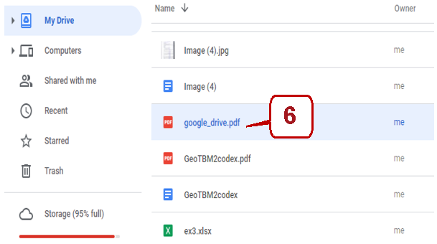

4.2.3 ການອັບໂຫຼດ Folder ເຂົ້າໃນ Google Drive
1) ກ່ອນອື່ນຕ້ອງໄປທີ່ Google Drive ຈາກນັ້ນຄຼິກທີ່ລຸກສອນຂ້າງ My Drive
2) ຄຼິກຄຳສັ່ງ Upload Folder
3) ເລືອກຊື່ Folder ທີ່ຕ້ອງການອັບໂຫຼດເຂົ້າໃນ Drive
4) ຄຼິກທີ Upload

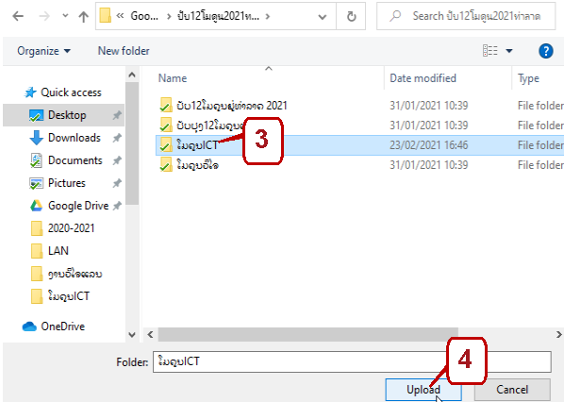
5) ສັງເກດເບິ່ງການອັບໂຫຼດ Folder ເມື່ອສໍາເລັດແລ້ວໃຫ້ຄຼິກທີ Show Folder Location
6) ສະແດງ Folder ທີ່ອັບໂຫຼດເຂົ້າໃນ Drive ສຳເລັດ
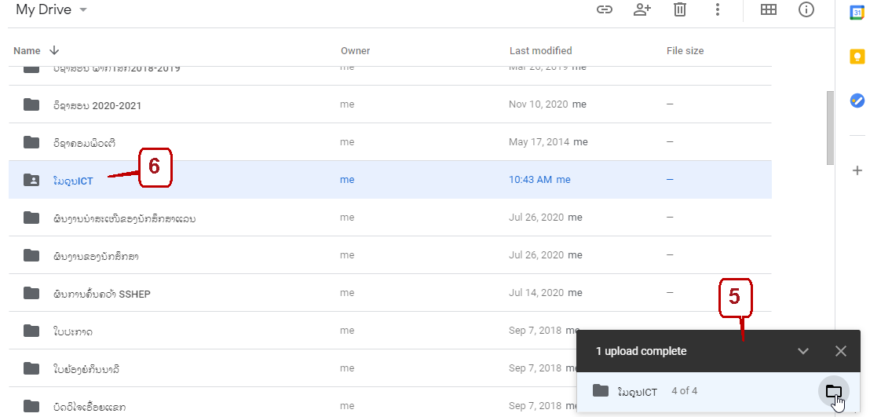

4.2.4 ການແບ່ງປັນເອກະສານໃນ Google Drive
1) ກ່ອນອື່ນໃຫ້ເຂົ້າໄປທີ່ Google Drive ຈາກນັ້ນໃຫ້ຄຼິກທີ່ File ຫຼື Folder ທີ່ຕ້ອງການແບ່ງປັນໃຫ້ກັບເພື່ອນຮ່ວມງານ
2) ຄຼິກຂວາໃສ່ File ຫຼື Folder ທີ່ຕ້ອງການແບ່ງປັນ
3) ແບ່ງປັນຂໍ້ມູນໃນຮູບແບບໃສ່ທີ່ຢູ່ Gmail ຂອງເພື່ອນຮ່ວມງານ
4) ແບ່ງປັນຂໍ້ມູນໃນຮູບແບບເປັນເສັ້ນທາງ Link ສົ່ງໃຫ້ເພື່ອນຮ່ວມງານ
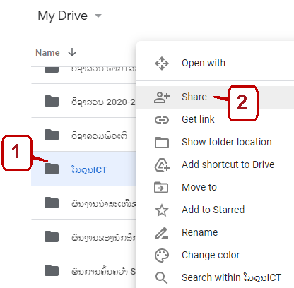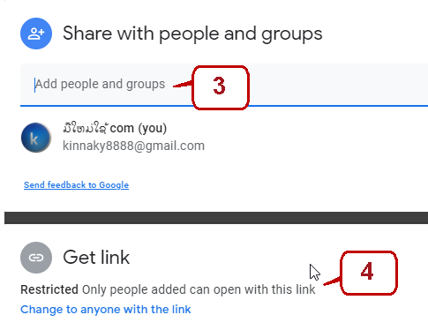

3.1 ກໍລະນີແບ່ງປັນຂໍ້ມູນໃນຮູບແບບໃສ່ທີ່ຢູ່ Gmail ຂອງເພື່ອນຮ່ວມງານ
(1) ກໍລະນີແບ່ງປັນຂໍ້ມູນໃຫ້ເພື່ອນຮ່ວມງານໃນຮູບແບບທີ່ຢູ່ Gmail ແມ່ນໃຫ້ພິມທີ່ຢູ່ເພື່ອນຮ່ວມງານທີ່ຕ້ອງການແບ່ງປັນຂໍ້ມູນເຂົ້າໄປ.
(2) ກໍານົດສະຖານະໃຫ້ກັບຜູ້ທີ່ໄດ້ຮັບຂໍ້ມູນສາມາດເຮັດຫຍັງໄດ້ແດ່ ໂດຍຄຼິກທີ່ລູກສອນຂ້າງ Editor.
(3) ເມື່ອກໍານົດສໍາເລັດແລ້ວຄຼິກທີ Send ເພື່ອສໍາເລັດການແບ່ງປັນຂໍ້ມູນ.
3.2 ກໍລະນີແບ່ງປັນຂໍ້ມູນໃນຮູບແບບເປັນເສັ້ນທາງ Link ສົ່ງໃຫ້ເພື່ອນຮ່ວມງານ
(1) ເຂົ້າໄປທີ Get Link ຈາກນັ້ນໃຫ້ຄຼິກທີ່ Copy Link ເພື່ອສຳເນົາເສັ້ນທາງການເຂົ້າເຖິງຂໍ້ມູນສົ່ງໃຫ້ເພື່ອນຮ່ວມງານ.
(2) ກໍານົດສະຖານະໃຫ້ກັບຜູ້ທີ່ໄດ້ຮັບຂໍ້ມູນສາມາດເຮັດຫຍັງໄດ້ແດ່ ໂດຍຄຼິກທີ່ລູກສອນຂ້າງ Editor ຈາກນັ້ນໃຫ້ຄຼິກຄຳສັ່ງ Done ເພື່ອອອກຈາກການສຳເນົາ Link.
(3) ເມື່ອໄດ້ເສັ້ນທາງ Link ແລ້ວ ໃຫ້ສົ່ງ Link ນັ້ນໄປໃຫ້ເພື່ອນຮ່ວມງານອາດເປັນ WhatsApp, Face book …
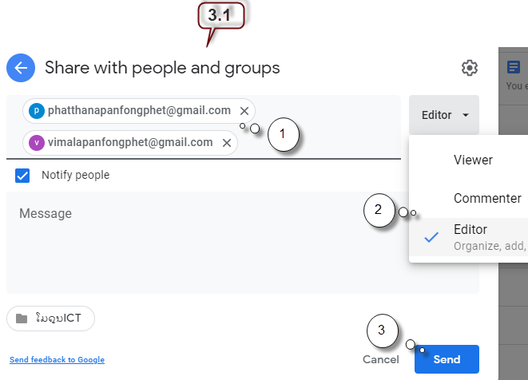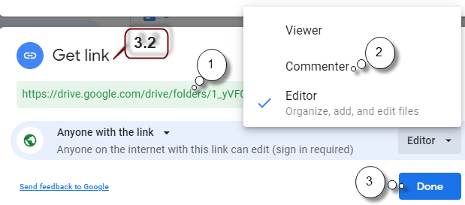

3.5 ການປ່ຽນຕົວໜັງສືຈາກ Image to Text
ໃນການຈັດພິມຂໍ້ຄວາມບາງຄັ້ງເຮົາມີເອກະສານເກົ່າທີ່ເປັນຮູບພາບ Image ຫຼື ຟາຍ PDF ໄວ້ແລ້ວແຕ່ຕ້ອງການເອົາຟາຍດັ່ງກ່າວມາແປງເປັນຕົວໜັງສືໃນຮູບແບບຂອງ Text ໄດ້ ເຮັດໃຫ້ປະຫຍັດເວລາໃນການພິມຕົວໜັງສື ເຊິ່ງລາຍລະອຽດຂອງຂັ້ນຕອນການປ່ຽນໜັງສືຈາກ Image to Text ມີຂັ້ນຕອນດັ່ງຕໍ່ໄປນີ້:
1) ກະກຽມຟາຍເອກະສານ Image ຫຼື ຟາຍ PDF
2) ເຂົ້າໄປຫາ Google Drive
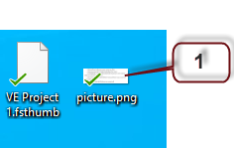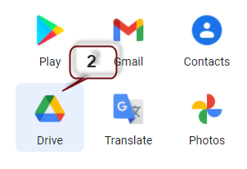
3) Upload File ເຂົ້າມາໃນ Drive ໂດຍ ຄຼິກລູກສອນຂ້າງ My Drive
4) ເລືອກຄຳສັ່ງ Upload File
5) ເລືອກຮູບຂໍ້ມູນທີ່ຕ້ອງການຈາກນັ້ນຄຼິກທີ Open
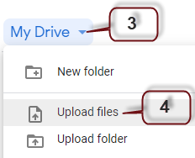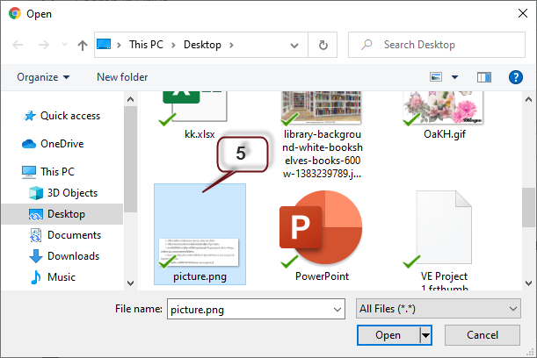
6) ລໍຖ້າການໂຫຼດຂໍ້ມູນຈົນກວ່າຈະສຳເລັດ ເມື່ອສຳເລັດແລ້ວໃຫ້ຄຼິກທີ່ Show File Location ເພື່ອສະແດງຕຳ ແໜ່ງຂໍ້ມູນຢູ່.
7) ຄຼິກຂວາໃສ່ຟາຍຮູບພາບທີ່ຕ້ອງການແປງເປັນ Text.
8) ຈາກນັ້ນເລືອກຄຳສັ່ງ Open with.
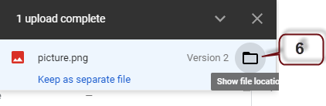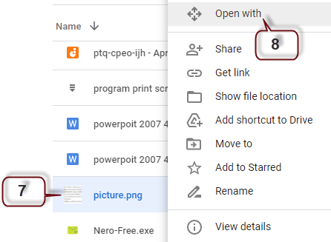
9) ຈາກນັ້ນເລືອກຄຳສັ່ງ Open with.
10) ສະແດງຜົນທີ່ໄດ້ຮັບຈາກການແປງ File ເປັນ Text.


